Poniżej tekst maili wysłanych do wszystkich uczniów klasy VIII w dniu 23.03.(poniedziałek)

Dzień dobry.
Kolejne zadanie z informatyki dotyczyć będzie tworzenia stron internetowych.
Termin nadsyłania plików do 30.03.(poniedziałek).

Poniżej powtarzam, to co zrobiliśmy na lekcji, Wy również to powtórzcie.
Piszemy w Notatniku.
Plik zapiszcie pod nazwą index.html – ta nazwa jest charakterystyczna dla strony startowej, tak nazywa się stronę, która jest pierwsza.

Widok tego co jest otwarte w notatniku, czyli w źródle strony: (jeżeli jest niewidoczne to powiększcie obrazek)
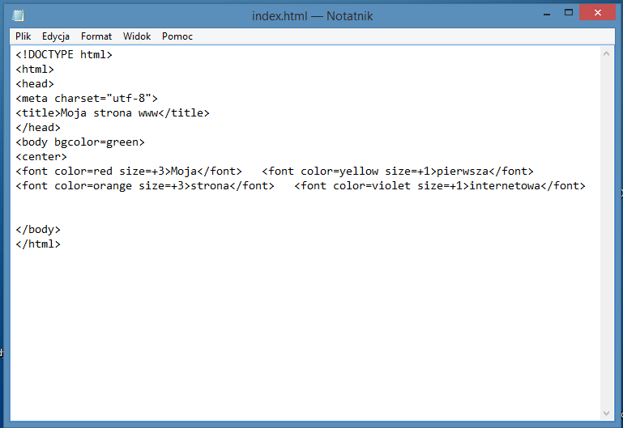

Widok tego co jest otwarte w przeglądarce (np.Firefox):
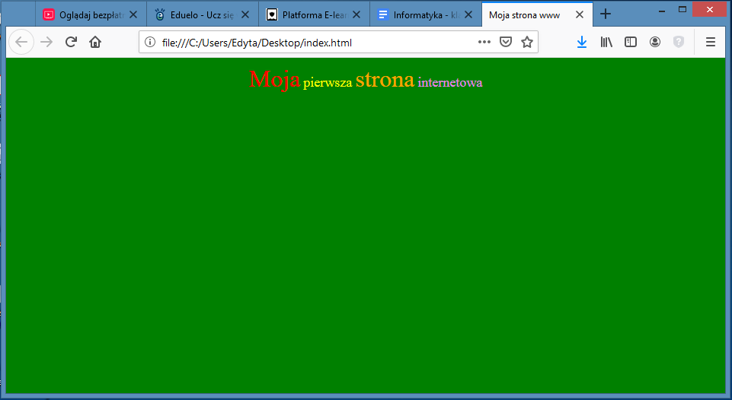

Każdego z Was proszę o zrobienie pliku index.html (kolory dowolne) – możecie przepisać powyższe.

Do tego dodajcie, że strona będzie o np. Portugalii (państwo dowolne) i wstawcie obrazek związany z Portugalią. Do zrobienia tego będą Wam potrzebne jeszcze polecenia:

<br> - przejście do następnego wiersza/enter
<img src=”Portugalia.jpg”> - wstawianie obrazka o nazwie Portugalia.jpg (wielkość liter ma znaczenie) i obrazek musi być w tym samym miejscu co plik index.html

Efektem waszej pracy ma być stronka podobna do poniższej:
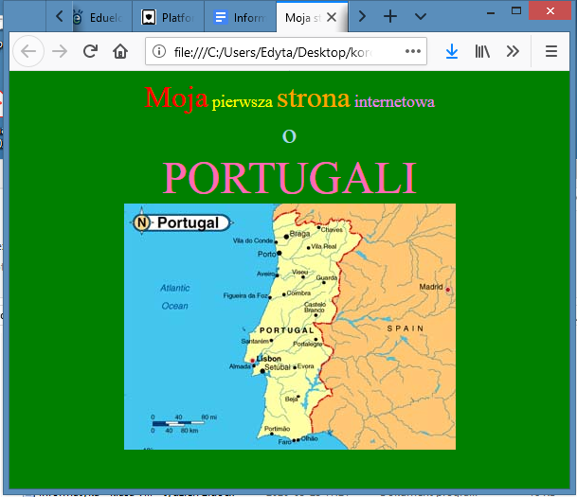

Pomocne mogą być poniższe strony:
Kolory: http://webmaster.helion.pl/index.php/kolory
http://www.kurshtml.edu.pl/
https://pl.khanacademy.org/computing/computer-programming/html-css
Czekam na wasze pierwsze strony do 30.03. (poniedziałek).

Przysyłacie mi dwa pliki:
index.html oraz obrazek(jpg), który jest na stronie.

W razie pytań piszcie.
Strony będą oceniane.

Pozdrawiam
Edyta Pietracha

